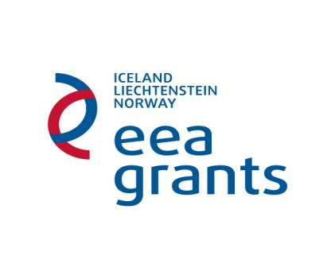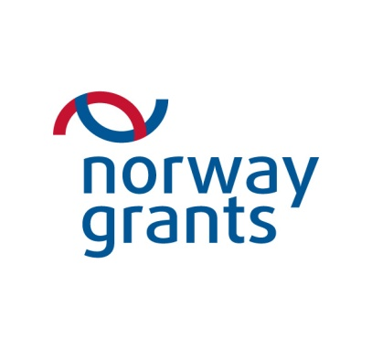
Projektu atlases kritēriji “Stipendiju” aktivitātē

Programmas numurs un nosaukums |  | LV05 “Pētniecība un Stipendijas”
Aktivitātes nosaukums |  | Stipendiju aktivitāte
Projektu atlases procedūra |  | Atklāts konkurss
Programmas apsaimniekotājs |  | Izglītības un zinātnes ministrija
Aģentūra |  | Valsts izglītības attīstības aģentūra
ATBILSTĪBAS KRITĒRIJI
PROJEKTA IESNIEGUMA IESNIEDZĒJA ATBILSTĪBAS KRITĒRIJI |  |  |  | Vērtējums  (Jā/Nē)
1. | Projekta iesnieguma iesniedzējs ir akreditēta Latvijas augstskola vai koledža, kurai ir piešķirta Erasmus Augstākās izglītības harta |  |  | N
2. | Projekta iesnieguma iesniedzējs nav pasludināts par maksātnespējīgu, neatrodas tiesiskās aizsardzības procesā vai likvidācijas procesā, tā saimnieciskā darbība nav apturēta vai pārtraukta, nav uzsākta tiesvedība par tā darbības izbeigšanu vai maksātnespēju (ja attiecināms), tas nav pieļāvis krāpniecību, veicot jebkuru citu darbību saskaņā ar Eiropas Savienības nodrošināto finansējumu vai saskaņā ar Eiropas Brīvās tirdzniecības asociācijas (turpmāk - EBTA) nodrošinātajām finanšu iemaksām saistībā ar Eiropas Ekonomikas zonas (turpmāk - EEZ) līgumu |  |  | P
3. | Projekta iesnieguma iesniedzējam nav nodokļu, sociālās apdrošināšanas vai citu obligāto maksājumu parādu, kas pārsniedz 150,00 EUR |  |  | P
PROJEKTA IESNIEGUMA ATBILSTĪBAS KRITĒRIJI
4. | Mobilitātes pasākums paredz attīstīt divu un vairāku pušu sadarbību augstākās izglītības jomā, kas balstīta uz starptautisku studentu un akadēmiskā personāla mobilitāti |  |  | N
5. | Projekts ir iesniegts sadarbībā ar vismaz vienu donorvalsts atzītu augstākās izglītības iestādi (t.sk. koledžu), kurai ir piešķirta Erasmus Augstākās izglītības harta, un ir iesniegts partnerības apliecinājums/-i atbilstoši apstiprinātajai veidlapai |  |  | N
ADMINISTRATĪVIE KRITĒRIJI
6. | Projekta iesniegums ir sagatavots angļu valodā un iesniegts elektroniski, izmantojot Elektronisko projektu iesniegumu iesniegšanas sistēmu atklāta konkursa sludinājumā norādītajā termiņā |  |  |  | N
7. | Projekta iesnieguma iesniedzēja apliecinājumu parakstījusi projekta iesnieguma iesniedzēja atbildīgā amatpersona vai iesniegta pilnvara gadījumā, ja projekta iesnieguma iesniedzēja apliecinājumu parakstījusi pilnvarotā persona |  |  |  | N
8. | Projekta iesniegums ir aizpildīts pilnībā |  |  |  | N
9. | Ir iesniegti visi nepieciešamie pielikumi, izmantojot Elektronisko projektu iesniegumu iesniegšanas sistēmu |  |  |  | N
10. | Projekta ieviešanas periods atbilst noteikumos par aktivitātes ieviešanu norādītajam projekta ieviešanas periodam |  |  |  | P
11. | Pieprasītais EEZ un Norvēģijas finanšu instrumenta (turpmāk - NFI) līdzfinansējums un kopējās attiecināmās izmaksas norādītas EUR un summas norādītas bez cipariem aiz komata |  |  |  | P
12. | Attiecināmo izmaksu aprēķini ir pareizi |  |  |  | P
13. | Attiecināmās izmaksas atbilst noteikumos par aktivitātes ieviešanu norādītajām attiecināmajām izmaksām un nepārsniedz noteikumos par aktivitātes ieviešanu norādītos ierobežojumus |  |  |  | P
14. | Publicitātes un informācijas pasākumi atbilst Norvēģijas finanšu instrumenta ieviešanas noteikumu un Eiropas Ekonomikas zonas finanšu instrumenta ieviešanas noteikumu 2009.-2014.gadā nosacījumiem |  |  |  | P
KVALITATES ATBILSTĪBAS KRITĒRIJI |  |  | Vērtējums  (punkti)  (Maksimāli 70 punkti)
15. | Mobilitātes pasākuma mērķa atbilstība projekta iesnieguma iesniedzēja ilgtermiņa stratēģiskās attīstības plānam, tostarp arī augstskolas vai koledžas starptautiskās mobilitātes stratēģijai |  | 0 – 10 | PI jāiegūst vismaz 35 punkti
16. | Mobilitātes pasākuma atbilstība projektā iesaistīto studentu studiju jomām vai kursiem un ir nosacījumu apraksts, kā piešķir ECTS (akadēmiskie kredītpunkti) par mobilitātes rezultātiem |  | 0 – 10
17. | Mobilitātes pasākuma atbilstība projektā iesaistītā akadēmiskā personāla pētnieciskās darbības jomām un akadēmiskās karjeras attīstībai (aktivitāšu pamatota izvēle) |  | 0 – 10
18. | Mobilitātes pasākuma aktivitāšu un izmaksu atbilstība laika grafikam un identificēto mērķu sasniegšanai |  | 0 – 10
19. | Projekta iesnieguma iesniedzēja un projekta partneru faktiskais nodrošinājums mobilitātes pasākuma ieviešanai un uzraudzībai, tai skaitā skaidri aprakstīts, kā projekta iesnieguma iesniedzējs ir sagatavojies mobilitātes pasākuma īstenošanai |  | 0 – 10
20. | Projekta ilgtspējas un rezultātu ietekme uz projekta iesnieguma iesniedzēju un projekta partneriem (tai skaitā mobilitātes pasākuma ietekme uz starptautisko sadarbību ar Norvēģiju/Lihtenšteinu/Īslandi un rezultātu izplatīšanu) |  | 0 – 10
21. | Projekta ieguldījums EEZ/NFI 2009-2014 programmas horizontālo prioritāšu ieviešanā (dzimumu līdztiesība, diskriminācijas apkarošana, vides apsvērumi, ekonomiskā un sociālā ilgtspēja, laba pārvaldība) |  | 0 – 10
ATBILSTĪBA PROGRAMMAS STRATĒĢISKAJIEM MĒRĶIEM |  |  |  | Vērtējums  (punkti)
22. | Aprakstīta mobilitātes pasākuma sinerģija ar programmas Pētniecības aktivitāti |  | 0 – 10
FINANSĒJUMA PIEŠĶIRŠANAS KRITĒRIJS |  |  |  | Vērtējums  (Jā/Nē)
23. | Projekta iesniegums atbilst administratīvajiem, atbilstības kritērijiem un ir ieguvis kvalitatīvajā vērtēšanā minimālo nepieciešamo punktu skaitu. Projektu iesniegumus sarindo prioritārā secībā, sākot ar visvairāk punktus ieguvušo. Attiecīgo projekta iesniegumu atlasa finansēšanai, ja ir pietiekošs attiecīgi pieejams EEZ vai NFI līdzfinansējums |  |  | N

Piezīmes:
P – precizējams
N – nav precizējams

Izglītības un zinātnes ministre I.Druviete
Iesniedzējs:
Izglītības un zinātnes ministre I.Druviete

Vizē: Valsts sekretāre S.Liepiņa

09.10.2014. 11:39
627
Arāja, 67047875
gunta.araja@izm.gov.lv

